OR. 520.2.2021

Załącznik nr 1 do
Zarządzenia nr 67/21
Wójta Gminy Adamów
z dnia 12 października 2021 r.

P R O J E K T

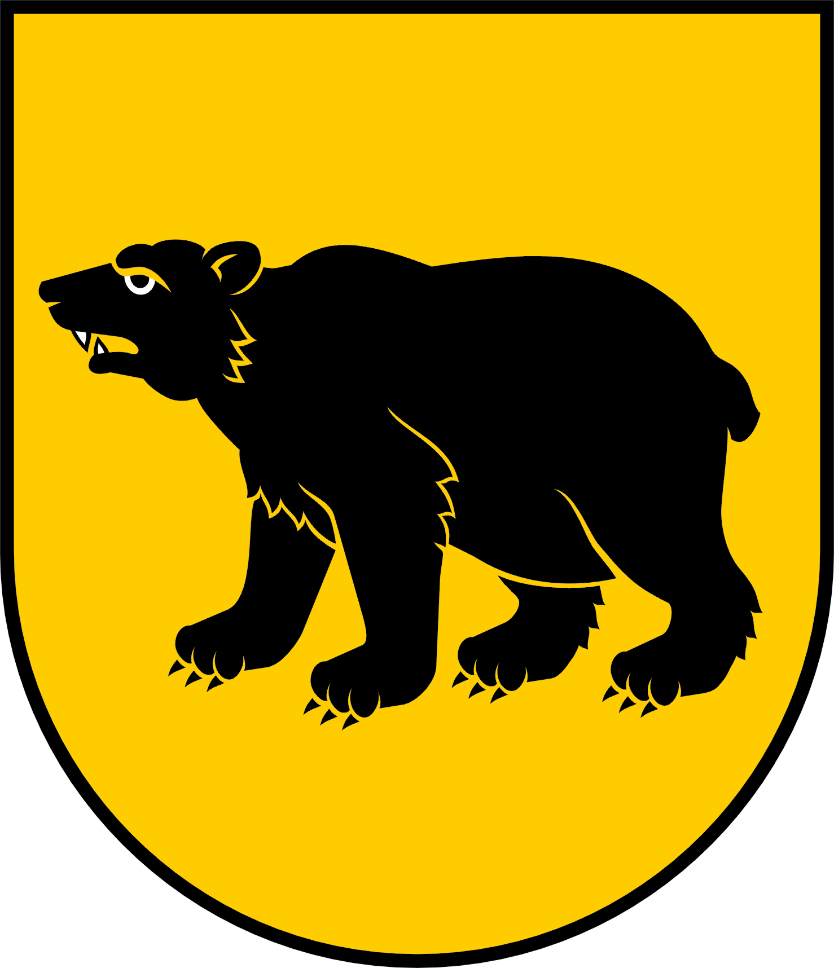

Program współpracy Gminy Adamów
z organizacjami pozarządowymi
oraz podmiotami wymienionymi w art. 3 ust. 3
ustawy z dnia 24 kwietnia 2003 r. o działalności pożytku publicznego i o wolontariacie
na rok 2022

Adamów, 2021 r.

Rozdział 1.
POSTANOWIENIA OGÓLNE
§ 1. Ilekroć w niniejszym tekście jest mowa o:
1. ustawie – rozumie się przez to ustawę z dnia 24 kwietnia 2003 r. o działalności pożytku publicznego i o wolontariacie (t.j. Dz. U. z 2020 r., poz. 1057 ze zmianami);
2. programie – rozumie się przez to roczny Program współpracy Gminy Adamów z organizacjami pozarządowymi oraz podmiotami wymienionymi w art. 3 ust. 3 ustawy z dnia 24 kwietnia 2003 r. o działalności pożytku publicznego i o wolontariacie na 2022 rok;
3. organizacjach – rozumie się przez to organizacje pozarządowe oraz podmioty wymienione w art. 3 ust. 3 ustawy;
4. Gminie – rozumie się przez to Gminę Adamów;
5. Wójcie – rozumie się przez to Wójta Gminy Adamów;
6. dotacji – rozumie się przez to dotację w rozumieniu art. 2 pkt 1 ustawy;
7. środkach publicznych – rozumie się przez to środki w rozumieniu art. 2 pkt 2 ustawy;
8. konkursie – rozumie się przez to otwarty konkurs ofert, o którym mowa w art. 11 ust. 2 oraz art. 13 ustawy.

Rozdział 2.
CEL GŁÓWNY I CELE SZCZEGÓŁOWE PROGRAMU
§ 2. Celem głównym jest rozwijanie współpracy Gminy z organizacjami dla jak najlepszego zaspokajania potrzeb mieszkańców Gminy.
§ 3. Celami szczegółowymi są:
- zapewnienie udziału organizacji w realizacji zadań publicznych;
- wykorzystanie potencjału i możliwości tych organizacji;
- tworzenie warunków do prezentacji dorobku organizacji i promowania ich osiągnięć;
- wspieranie działań na rzecz umacniania istniejących i pobudzania nowych inicjatyw dążących do rozwoju lokalnego środowiska;
- inicjowanie i wspieranie przedsięwzięć z zakresu przedsiębiorczości społecznej oraz budowanie wewnętrznego rynku pracy poprzez dofinansowywanie oraz zlecanie do realizacji usług społecznych;
- umacnianie w świadomości społecznej poczucia odpowiedzialności za wspólnotę lokalną oraz jej tradycje.

Rozdział 3.
ZASADY WSPÓŁPRACY
§ 4. Współpraca gminy z organizacjami odbywa się na zasadach: pomocniczości, suwerenności stron, partnerstwa, efektywności, uczciwej konkurencji, jawności i równości szans.
- Zasada pomocniczości polega na udzielaniu pomocy organizacjom pozarządowym w niezbędnym zakresie umożliwiającym realizację zadań publicznych.
- Zasada suwerenności stron oznacza prawo każdej ze stron do samostanowienia o swoich działaniach oraz wzajemnym nieingerowaniu w sprawy wewnętrzne.
- Zasada partnerstwa to dobrowolna współpraca równorzędnych dla siebie podmiotów w rozwiązywaniu wspólnie zdefiniowanych problemów i osiąganiu razem wytyczonych celów.
- Zasada efektywności to wspólne dążenie do osiągnięcia możliwie najlepszych efektów realizacji zadań publicznych.
- Zasada uczciwej konkurencji oznacza równe traktowanie wszystkich organizacji w zakresie wykonywanych działań.
- Zasada jawności polega na kształtowaniu przejrzystych zasad współpracy opartych na jawnych kryteriach wyboru realizatora zadania publicznego oraz zapewnieniu równego dostępu do informacji.
- Zasada równości szans oznacza, że tworzone strategie i programy oraz warunki ich realizacji stwarzają równe szanse wszystkim obywatelom i podmiotom ich reprezentującym.

Rozdział 4.
ZAKRES PRZEDMIOTOWY WSPÓŁPRACY
§ 5. Przedmiotem współpracy gminy z organizacjami jest:
1. realizacja zadań Gminy w sferze pożytku publicznego w zakresie wymienionym w art. 4 ust. 1 ustawy;
2. wsparcie finansowe i pozafinansowe kierowane przez Gminę dla realizowanych przez organizacje działań;
3. tworzenie systemowych rozwiązań ważnych problemów społecznych;
4. określanie potrzeb społecznych i sposobu ich zaspakajania;
5. konsultowanie aktów prawa lokalnego.

Rozdział 5.
FORMY WSPÓŁPRACY
§ 6. Współpraca realizowana będzie w formie finansowej i pozafinansowej.
§ 7. Współpraca o charakterze finansowym polega na:
1. zlecaniu realizacji zadań publicznych poprzez powierzanie lub wspieranie wykonywania zadania i udzielania dotacji na ten cel, poprzedzonych otwartym konkursem ofert;
2. zlecaniu realizacji zadań publicznych z pominięciem otwartego konkursu ofert w trybie art. 19a ustawy.
§ 8. Współpraca o charakterze pozafinansowym to:
1. wzajemne informowanie się o realizowanych zadaniach oraz planowanych kierunkach działalności;
2. konsultowanie z organizacjami projektów aktów prawa miejscowego w dziedzinach dotyczących działalności statutowej tych organizacji, na zasadach określonych w uchwale NR XLVI/242/10 Rady Gminy Adamów z dnia 12 listopada 2010 r.;
3. udział przedstawicieli organizacji w komisjach konkursowych;
4. współorganizowanie konferencji i spotkań tematycznych, szkoleń i warsztatów, dotyczących współpracy organizacji z samorządem;
5. organizowanie spotkań organizacji, bieżące poradnictwo;
6. pomoc przy składaniu elektronicznych sprawozdań rocznych;
7. informowanie organizacji o możliwości pozyskania środków na działalność z innych źródeł, konkursach, kalendarzach imprez, itd.;
8. obejmowanie patronatem honorowym Wójta wydarzeń posiadających szczególną rangę i adresowanych do mieszkańców gminy, planowanych do realizacji przez organizacje;
9. promowanie organizacji na stronach internetowych prowadzonych przez Gminę;
10. prowadzenie elektronicznej bazy adresowej organizacji na stronie www.adamow.pl;
11. udostępnianie, w miarę posiadanych możliwości kadrowych i rzeczowych zasobów samorządu, w tym infrastruktury (lokali, boisk), materiałów, użyczanie sprzętu i urządzeń, przestrzeni, dróg wewnętrznych na działalność pożytku publicznego.

Rozdział 6.
PRIORYTETOWE ZADANIA PUBLICZNE
§ 9. Do priorytetowych zadań gminy w 2022 roku we współpracy z organizacjami należą następujące obszary, obejmujące sfery zadań z zakresu:
- podtrzymywania i upowszechniania tradycji narodowej, pielęgnowania polskości oraz rozwoju świadomości narodowej, obywatelskiej i kulturowej;
- ochrony i promocji zdrowia;
- działalności na rzecz osób w wieku emerytalnym;
- działalności wspomagającej rozwój wspólnot i społeczności lokalnych;
- kultury, sztuki, ochrony dóbr kultury i dziedzictwa narodowego;
- wspierania i upowszechniania kultury fizycznej;
- turystyki i krajoznawstwa;

Rozdział 7.
OKRES REALIZACJI PROGRAMU
§ 10. Program obowiązuje w okresie od 1 stycznia 2022 r. do 31 grudnia 2022 r.

Rozdział 8.
SPOSÓB REALIZACJI PROGRAMU
§ 11. 1. Zlecanie realizacji zadań publicznych może nastąpić w trybie:
a) otwartych konkursów ofert, ogłaszanych przez Wójta;
b) na wniosek organizacji w oparciu o art. 19a ustawy, z pominięciem otwartego konkursu ofert.
2. Podstawowym kryterium decydującym o podjęciu współpracy z adresatami programu jest prowadzenie przez organizacje działalności na terenie Gminy Adamów lub na rzecz jej mieszkańców.
3. Podejmowanie i prowadzenie bieżącej współpracy z organizacjami prowadzącymi działalność pożytku publicznego.
4. Środki finansowe pochodzące z dotacji mogą być przeznaczone wyłącznie na realizację zleconego zadania publicznego.

Rozdział 9.
WYSOKOŚĆ ŚRODKÓW PRZEZNACZONYCH NA REALIZACJĘ PROGRAMU
§ 12. 1. Na realizację programu w 2022 r. Gmina planuje przeznaczyć środki w wysokości 110 000,00 zł.
2. Ostateczna wysokość środków planowanych na realizację Programu i wynikających z tego zadań publicznych zleconych organizacjom, zostanie określona w uchwale budżetowej Gminy na rok 2022.

Rozdział 10.
SPOSÓB OCENY REALIZACJI PROGRAMU
§ 13. Wójt dokonuje kontroli i oceny realizacji zadania wspieranego lub powierzanego organizacji na zasadach określonych w ustawie.
§ 14. Sprawozdanie z realizacji programu współpracy za 2022 rok Wójt przedstawia Radzie Gminy Adamów w terminie do 31 maja 2023 r.
§ 15. Do oceny realizacji programu współpracy ustala się następujące wskaźniki:
1. liczba otwartych konkursów ofert;
2. liczba ofert złożonych w otwartych konkursach ofert;
3. liczba umów zawartych na realizację zadania publicznego;
4. ilość zadań, których realizację zlecono organizacjom;
5. wysokość kwot udzielonych dotacji w poszczególnych obszarach zadaniowych;
6. liczba organizacji realizujących zadania publiczne w oparciu o środki budżetowe.

Rozdział 11.
INFORMACJA O SPOSOBIE TWORZENIA PROGRAMU ORAZ PRZEBIEGU KONSULTACJI
§ 16. 1. Projekt programu współpracy przygotowany w Urzędzie Gminy Adamów przez pełnomocnika ds. współpracy z organizacjami pozarządowymi.
2. Informacje o rozpoczęciu prac nad programem wraz z prośbą o wnoszenie propozycji i uwag przesłano pocztą elektroniczną do organizacji w dniu 13 września 2021 r.
3. Konsultacje programu przeprowadzone w oparciu o uchwałę Nr XLVI/242/10 Rady Gminy Adamów z dnia 12 listopada 2010 r. w sprawie określenia szczegółowego sposobu konsultowania z radami pożytku publicznego lub organizacjami pozarządowymi i podmiotami, o których mowa w art. 3 ust. 3 ustawy z dnia 24 kwietnia 2003 r. o działalności pożytku publicznego i o wolontariacie, projektów aktów prawa miejscowego w dziedzinach dotyczących działalności statutowej tych organizacji (Dz. Urz. Woj. Lubelskiego 2010.146.2452).
4. Udostępnienie projektu programu na stronie internetowej pod adresem www.adamow.pl oraz http://adamow.bip.lubelskie.pl i na tablicy ogłoszeń w siedzibie Urzędu Gminy Adamów ul. Kleeberga 5.
5. Przekazanie do publicznej wiadomości wyników konsultacji zawierających zestawienie zgłoszonych uwag i opinii.
6. Uchwalenie programu współpracy przez Radę Gminy Adamów.

Rozdział 12.
TRYB POWOŁYWANIA I ZASADY DZIAŁANIA KOMISJI KONKURSOWYCH DO OPINIOWANIA OFERT W OTWARTYCH KONKURSACH OFERT
§ 17. 1. Komisja konkursowa do opiniowania ofert złożonych przez organizacje w ramach ogłaszanych przez gminę otwartych konkursów ofert powoływana jest w drodze zarządzenia Wójta.
2. Do każdego konkursu powoływana jest odrębna komisja konkursowa.
3. Komisja podejmuje decyzje większością głosów, w przypadku równej liczby głosów decyduje głos przewodniczącego komisji.
4. Członkowie komisji zapoznają się ze złożonymi ofertami. Informacje o terminie i miejscu posiedzenia przekazywane są każdemu członkowi komisji telefonicznie lub drogą elektroniczną (e-mail).
5. Komisja konkursowa może działać bez udziału osób wskazanych przez organizacje w przypadkach określonych w art. 15 ust.2 da ustawy.
6. Z przebiegu konkursu sporządza się protokół, który stanowi integralną część dokumentacji.
7. Komisja konkursowa ocenia złożone oferty pod względem formalnym oraz merytorycznym. Opis kryteriów oceny ofert zostanie zawarty w ogłoszeniach otwartych konkursów ofert.
8. Wójt po zapoznaniu się z wynikami obrad komisji określa w drodze zarządzenia organizacje, którym zostanie zlecona realizacja zadania wraz ze wskazaniem wysokości dotacji na ten cel.
9. W przypadku otrzymania przez organizację dotacji w wysokości niższej niż wnioskowana, strony dokonują uzgodnień, których celem jest doprecyzowanie warunków i zakresu realizacji zadania.
10. Komisja konkursowa rozwiązuje się z chwilą rozstrzygnięcia konkursu ofert.
11. Decyzja Wójta jest podstawą do zawarcia pisemnych umów z wybranymi oferentami, określających sposób i termin przekazania dotacji oraz jej rozliczenia.
12. Wyniki konkursu podawane są do publicznej wiadomości.

Rozdział 13.
POSTANOWIENIA KOŃCOWE
§ 18. Zmiany niniejszego Programu wymagają formy przyjętej dla jego uchwalenia.

